МБОУ «Среднекибечская средняя общеобразовательная школа»
Канашского района Чувашской Республики

Внеклассное мероприятие по математике
«Путешествие по станциям»

Разработала: учитель математики
Яковлева Антонина Германовна

Средние Кибечи – 2012 г.
Пояснительная записка

В рамках недели математики в нашей школе традиционно проходят различные внеклассные мероприятия. Формы проведения их разнообразны, но все они способствуют развитию познавательного интереса к предмету, развитию творческих способностей учащихся. Игра занимает одно из ведущих мест в жизни ребенка, поэтому формой проведения внеклассного мероприятия в 5–6-х классах выбрана игра: «Путешествие по станциям». В процессе игры у детей вырабатывается привычка сосредоточиться, мыслить самостоятельно, развивается внимание и стремление к знаниям. Играя, дети не замечают, что учатся: познают, запоминают новое, ориентируются в необычных ситуациях, пополняют запас знаний, развивают фантазию.
Игра «Путешествие по станциям» может быть проведена в рамках «Недели математики», а также отдельный материал может быть использован на уроках математики и при проведении занятий математического кружка. Особый интерес может представлять для молодых специалистов, которые без труда могут дополнить ее новыми «станциями».

Задачи:

- развитие познавательного интереса, математической интуиции, логического мышления, внимания, памяти, творческой деятельности учащихся,
- воспитание ответственности, умения принимать самостоятельные решения, командного соперничества, умения отстаивать личные и командные интересы, культуры математического мышления.

Участники: учащиеся 5-6 классов.

Форма проведения: игра - путешествие по станциям

Место проведения: кабинеты школы.

Оборудование: маршрутные листы и карточки с заданиями для каждой команды

Структура мероприятия:

- Организационный момент.
- Станция «Занимательная».
- Станция «Головоломкино».
- Станция «Геометрическая».
- Станция «Математический словарь».
- Станция «Весёлая»

Ход мероприятия:

Организационный момент.
Участникам раздаются маршрутные листы (приложение №1), в которых этапы начинаются по-разному, через два, чтобы участники не сталкивались на этапах и не ждали друг друга. На этих листах на каждом этапе выставляются заработанные баллы. После прохождения всех конкурсов участники возвращаются к месту общего сбора, где подводится подсчет общего числа набранных баллов.
Ребята, сегодня у нас необычное мероприятие: вам предстоит путешествие по различным математическим станциям. Получите, пожалуйста, маршрутные листы, изучите их внимательно, чтобы не создавать пробки. Победит та команда, которая придет первой к финишу.

Станция «Занимательная»
1) Решите кроссворд (приложение №2)
За каждое угаданное слово − 2 балла, всего времени 5 минут. За каждую просроченную минуту 1 штрафной балл.
По горизонтали: 2. Единица с шестью нулями. (Миллион) 4. Единица площади, равная 10000 м². (Гектар) 6. Отрезок, соединяющий центр окружности и любую точку на ней. (Радиус) 10. Суммы длин всех сторон многоугольника. (Периметр) 11. Дробь, у которой числитель меньше знаменателя. (Правильная) 12. Знак, используемый для записи числа. (Цифра) 14. Закон сложения: а + b = b + а. (Переместительный)
По вертикали: 1. Фигуры, совпадающие при наложении. (Равные) 3. Закон умножения (а + b)с = ас + bс. (Распределительный) 5. Прямоугольный параллелепипед, у которого все ребра равны. (Куб) 7. Название отрезков, из которых состоит треугольник. (Стороны) 8. Единица масс, равная 1000 кг. (Тонна) 9. Равенство, содержащее неизвестное. (Уравнение) 13. Третий разряд любого класса. (Сотни)
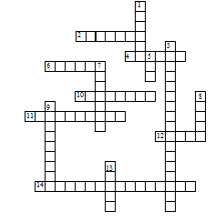
2) Разгадайте ребусы (приложение №3)
За каждый правильно разгаданный ребус начисляется 3 балла.

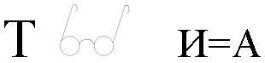 (точка)
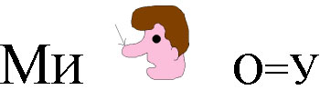 (минус)
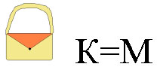 (сумма)

Станция «Головоломкино».
- Найти пропущенные цифры (приложение №4) За каждую правильную цифру 2 балл, за неправильную штрафной 1 балл. Команда может работать вместе, может разбиться на группы. Время 4 минуты.

а) 17*34 б) 57*21 в) 4*3 г) 14** *7
+ - * **5 **
2*52* *41** 2* * *
39755 13039 *83 *1
*** 0
****

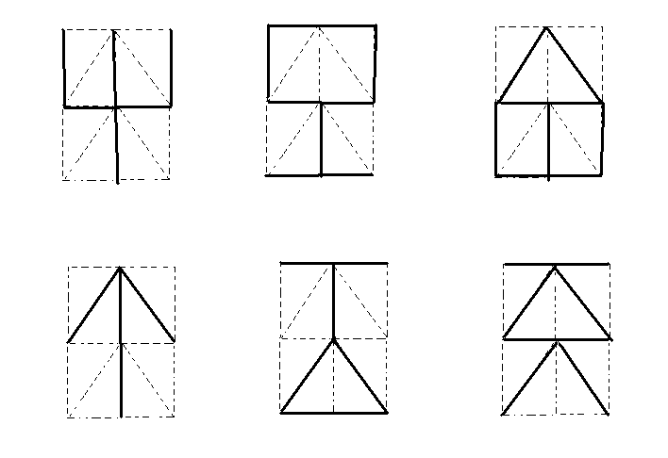
- Разгадать шифр (приложение №5) Работает вся команда. Индексы на конверте вместе с зеркальным отражением. За выполненное задание 2 балла (Ответ: 4 5 6 1 2 3).

Станция «Геометрическая».

- Собрать квадрат (приложение №6) из предложенных деталей. За правильно сделанный рисунок 3 балла, за невыполненное задание 1 штрафной балл. На обдумывание 2 минуты.

- Сосчитать количество треугольников и четырехугольников (приложение №7) За правильные ответы по 2 балла, за неправильные ответы по 1 штрафному баллу. (Ответ – 13 треугольников; 5 четырехугольников).
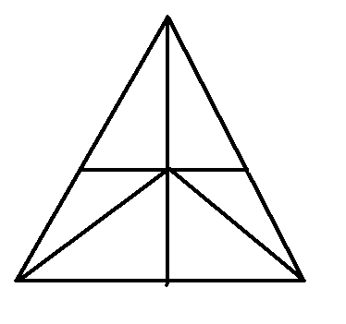

Станция «Математический словарь».

- Написать математические термины на заданные буквы. Время на выполнение задания − 2 мин. Можно предложить буквы С, К, П. За каждое слово – 1 балл.
- Найди в словах числительное (приложение №8) За каждое найденное числительное − 1 балл.
Опять Родина встречает зиму. Припять покрылась льдом. Много снегу подвалило. Стрижа едва ли увидишь. Сорока собирает отбросы. Припасы на зиму люди хранят в подвалах. Патрикеевна мышкует. В парке одинаково подстриженные деревья припорошены снежком. Лыжники в трикотажных костюмах не боятся морозов. Мил ли он нам, этот мороз? Да, по-настоящему мил и дорог!
Станция «Весёлая»
На эту станцию команды приходят одновременно. В маршрутных листах подсчитывается общее количество баллов. Объявляются победители. Награждение команд.
Окончена игра, но не грустите,
Хоть проиграли или выиграли сейчас –
Будут в вашей жизни успехи.
И победы еще не раз.
Главное, не забывайте:
Чтоб врачом, моряком,
Или летчиком стать.
Нужно, прежде всего,
Математику знать

Приложение №1

Станции | № кабинета | Кол-во  заработанных  баллов | Кол-во штрафных баллов | Сумма баллов
Станция «Занимательная»
Станция «Головоломкино»
Станция «Геометрическая»
Станция «Математический словарь»
Станция
«Весёлая»
ИТОГ

Приложение №2

По горизонтали: 2. Единица с шестью нулями. 4. Единица площади, равная 10000 м². 6. Отрезок, соединяющий центр окружности и любую точку на ней. 10. Суммы длин всех сторон многоугольника. 11. Дробь, у которой числитель меньше знаменателя. 12. Знак, используемый для записи числа. 14. Закон сложения: а + b = b + а.
По вертикали: 1. Фигуры, совпадающие при наложении. 3. Закон умножения (а + b)с = ас + bс. 5. Прямоугольный параллелепипед, у которого все ребра равны. 7. Название отрезков, из которых состоит треугольник. 8. Единица масс, равная 1000 кг. 9. Равенство, содержащее неизвестное. 13. Третий разряд любого класса.

Приложение №3

Приложение №4

а) 17*34 б) 57*21 в) 4*3 г) 14** *7
+ - * **5 **
2*52* *41** 2* * *
39755 13039 *83 *1
*** 0
****

Приложение №5

Приложение №6

Приложение №7

Приложение №8

Опять Родина встречает зиму. Припять покрылась льдом. Много снегу подвалило. Стрижа едва ли увидишь. Сорока собирает отбросы. Припасы на зиму люди хранят в подвалах. Патрикеевна мышкует. В парке одинаково подстриженные деревья припорошены снежком. Лыжники в трикотажных костюмах не боятся морозов. Мил ли он нам, этот мороз? Да, по-настоящему мил и дорог!

Литература:
- Игнатьев Е. И. В царстве смекалки, или Арифметика для всех. – М.: ООО «Издательство АСТ»: ООО «Издательство Астрель»: ООО «Трансзиткнига», 2004;
- Игнатьев Е. И. Математическая смекалка. Занимательные задачи, игры, фокусы, парадоксы. – М., Омега, 1994;
- Фарков А. В. Внеклассная работа по математике. 5-11 классы. – М.: Айрис-пресс, 2007.
Интернет ресурсы:
- http://armmatem.ucoz.ru
- http://fefelova.ucoz.ru
- http://festival.1september.ru

